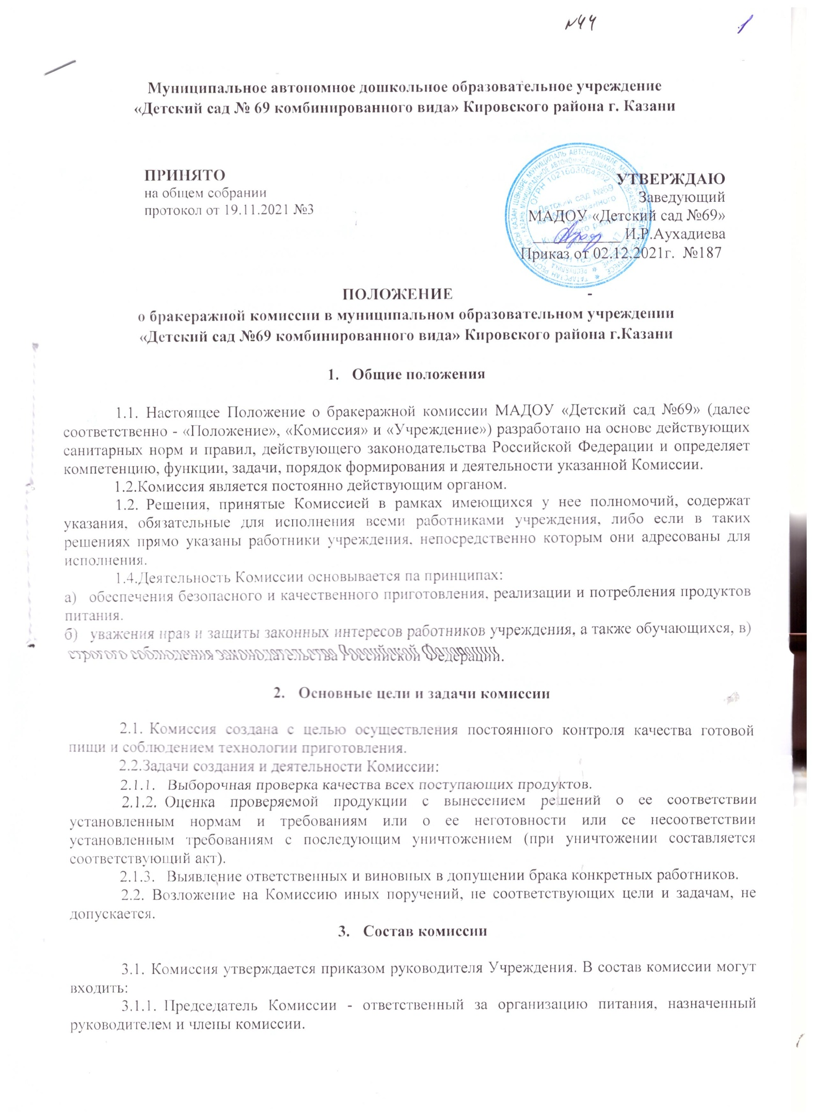

    - Членами комиссии могут быть медицинский работник, заведующий хозяйством, повар, старший воспитатель, воспитатель, кладовщик, а также представитель от родительской общественности.
3.2.Председатель Комиссии является се полноправным членом. При этом в случае равенства голосов при голосовании в Комиссии голос Председателя является решающим.
- Деятельность комиссии
  - Члены Комиссии в любом составе вправе находиться в складских, производственных, вспомогательных помещениях, обеденных залах и других местах во время всего технологического цикла получения, отпуска, размораживания, закладки, приготовления, раздачи, употребления, утилизации, уборки и выполнения других технологических процессов.
  - Комиссия осуществляет контроль за соответствием технических требований, предъявляемых к продовольственному сырью и пищевым продуктам, поступающим на пищеблок, наличие документов, удостоверяющих их качество и безопасность.
  - Выдача (отпуск) обучающимся готовой пищи из общих котлов, кастрюль, лотков, емкостей и т.п. разрешается только после снятия проб. При использовании в питании продуктов или блюд в индивидуальной упаковке для пробы отбирается одна единица упаковки. Ложка, используемая для взятия проб готовой пищи, после каждого блюда ополаскивается горячей водой.
  - По результатам проверки каждый член Комиссии может приостановить выдачу (реализацию) не соответствующую установленным требованиям блюда или продукта. Обоснованное решение о браке с последующей переработкой или уничтожением Комиссия принимает большинство голосов.
  - Решение Комиссии о браке является основанием для расследования причин, установления виновных лиц, принятия мер по недопущению брака впредь.
  - Отсутствие отдельных членов Комиссии нс является препятствием для ее деятельности. Для надлежащего выполнения функций Комиссии достаточно не менее двух ее членов.
- Права и обязанности комиссии
  - Комиссия постоянно выполняет отнесенные компетенции функции.
  - Все работники учреждения обязаны оказывать Комиссии или отдельным ее членам содействие в реализации их функций.
  - По устному или письменному запросу Комиссии или отдельных ее членов работники организации обязаны представлять затребованные документы, давать пояснения, письменные объяснения, предъявлять продукты, технологические емкости, посуду, обеспечивать доступ в указанные Комиссией помещения и места.
  - На заседания Комиссии по вопросам расследования причин брака обязательно приглашаются лица, имеющие отношение к технологическим процессам или связанные с их нарушением.
  - Неявка лиц, приглашенных на заседание Комиссии, не является основанием для переноса заседания или отказа в рассмотрении вопроса, если Комиссией не будет принято иное решение.
  - Члены Комиссии обязаны осуществлять свои функции в специально выдаваемой стерильной одежде (халате, комбинезоне, головном уборе, обуви и т.н.).
  - За нарушение настоящего Положения работники учреждения и члены Комиссии несут персональную ответственность.

